
FORMULIR PENDAFTARAN
INDUSTRIAL COMPETITION 2015

Asal sekolah : SMA KRISTEN PETRA 5___________________
*No.Rekening Bank : 8620040666_______________________________
*Nama Bank : BCA_____________________________________
*Nama Pemilik Rekening : Lisa Wardhani_____________________________
(*cantumkan apabila membayar melalui rekening Bank)

Anggota 1

Nama : Yanuar Albertus______________________________
3X4

Kelas : XII A2______________________________________
No. HP : 082244379632_______________________________
E-mail : yanuar.albertus@yahoo.com____________________
Vegetarian : Ya / Tidak (lingkari salah satu)
Alergi : -_________________________________________
Apakah Anda memiliki penyakit khusus? (Jika YA, sebutkan)

Apakah Anda memiliki obat pribadi untuk penyakit Anda di atas? (YA/TIDAK)

Anggota 2

Nama : Billy Gracia_________________________________
3X4

Kelas : XII A1_____________________________________
No. HP : 081252984937_______________________________
E-mail : bil_metal@ymail.com_________________________
Vegetarian : Ya / Tidak (lingkari salah satu)
Alergi : -_________________________________________
Apakah Anda memiliki penyakit khusus? (Jika YA, sebutkan)

Apakah Anda memiliki obat pribadi untuk penyakit Anda di atas? (YA/TIDAK)

Anggota 3

Nama : Mitzy Ghema Susanto__________________________
3X4

Kelas : XII A3______________________________________
No. HP : 083831809722________________________________
E-mail : mitzyghema@gmail.com________________________
Vegetarian : Ya / Tidak (lingkari salah satu)
Alergi : Debu, matahari_______________________________
Apakah Anda memiliki penyakit khusus? (Jika YA, sebutkan)

Apakah Anda memiliki obat pribadi untuk penyakit Anda di atas? (YA/TIDAK)

Anggota 4

Nama : Sheena Santoso_______________________________
3X4

Kelas : XII A3______________________________________
No. HP : 082132800947________________________________
E-mail : sheenasantoso@gmail.com______________________
Vegetarian : Ya / Tidak (lingkari salah satu)
Alergi : -_________________________________________
Apakah Anda memiliki penyakit khusus? (Jika YA, sebutkan)

Apakah Anda memiliki obat pribadi untuk penyakit Anda di atas? (YA/TIDAK)

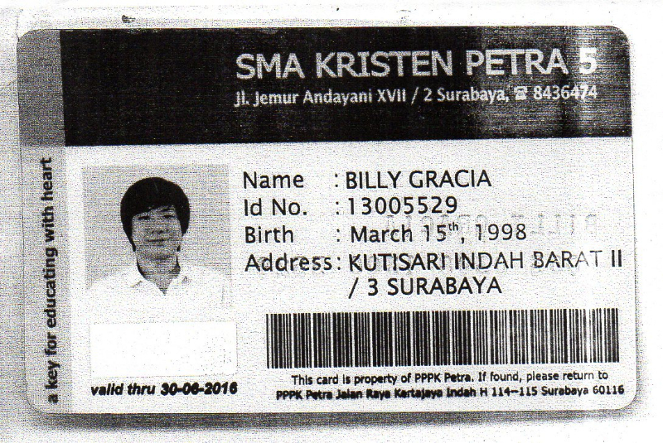
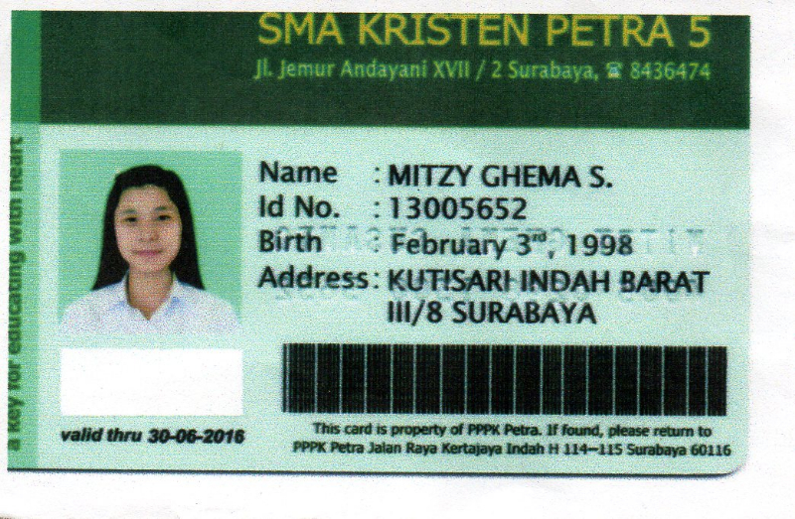
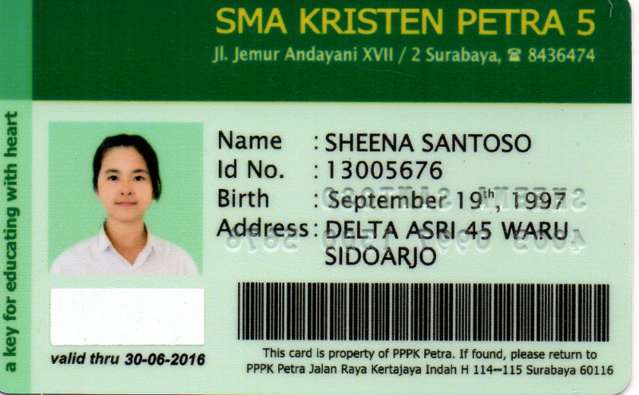
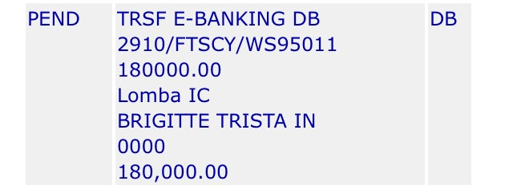
FOTOCOPY KARTU PELAJAR
ANGGOTA 1
FOTOCOPY KARTU PELAJAR
ANGGOTA 2
FOTOCOPY KARTU PELAJAR
ANGGOTA 3
FOTOCOPY KARTU PELAJAR
ANGGOTA 4
BUKTI TRANSFER/ FOTO KWITANSI PEMBAYARAN

